Биология. 5 класс
Урок №28. Тема. Мхи
Мхи — это наиболее примитивные из групп наземных растений. Они мало приспособлены к жизни на суше, поэтому привязаны к влажным, затененным местам. У мхов нет настоящей сосудистой ткани (ксилемы и флоэмы), нет настоящих корней (вместо них нитчатые выросты стебля — ризоиды). Вода и минеральные соли поглощаются всей поверхностью тела, в том числе и ризоидами.
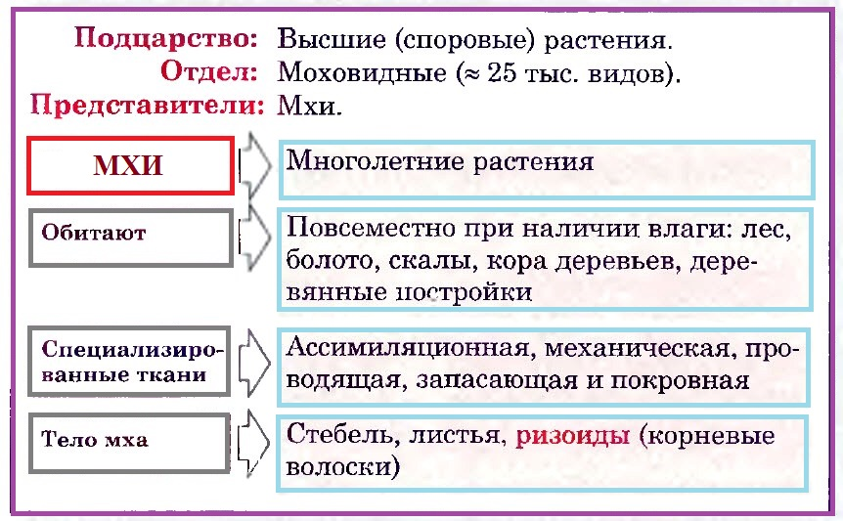
Жизненный цикл мхов включает гаплоидный гаметофит и диплоидный спорофит. Доминирующим поколением является гаплоидный гаметофит, который принимает на себя функции фотосинтеза, водоснабжения и минерального питания.

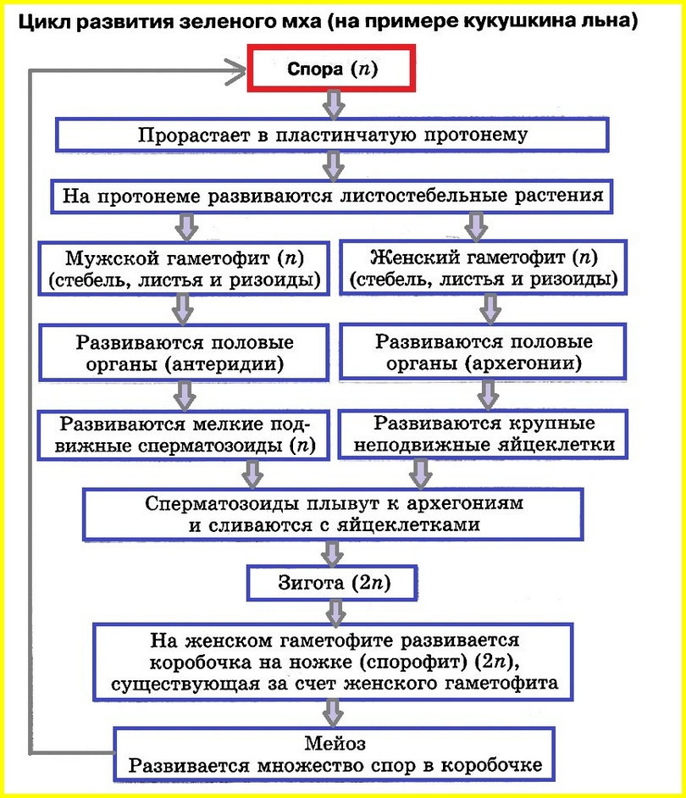
Для обеспечения полового процесса необходима капельножидкая среда. Половое и бесполое поколение мхов не разделены, а представляет одно растение. Гаметофит развивается из гаплоидной споры. У разных видов мхов гаметофит может быть однополым (двудомным) и разнополым (однодомным). Органы полового размножения (гаметангии) образуют подвижные сперматозоиды и неподвижные яйцеклетки.
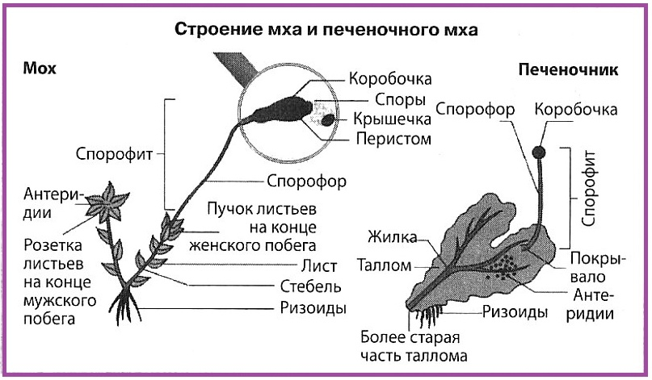
Оплодотворение яйцеклетки происходит внутри женского полового органа. Из зиготы медленно развивается диплоидный спорофит, который представляет собой коробочку (спорангий), находящуюся на гаметофите и получающую от него питание. В коробочке путем мейоза образуются гаплоидные споры.

Разнообразие мхов
Наиболее известными представителями мхов являются кукушкин лен и сфагнум.
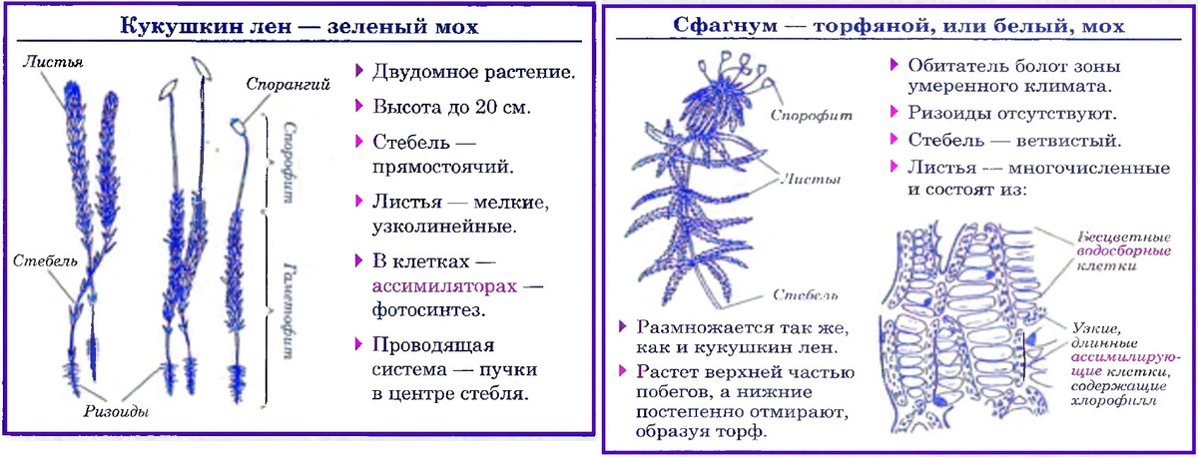
Стебли сфагнума имеют светло-зеленый цвет и несут на себе мутовки ветвей, листья которых не имеют жилкования. У взрослых растений сфагнума нет ризоидов, и на болотах они образуют плотные подушки из прямостоячих ветвей. Листья (филлоиды) наряду с хлорофиллосодержащими клетками имеют мертвые клетки с утолщенными стенками, впитывающие воду. Сфагновые мхи — торфообразователи. Торф образуется в результате накопления и уплотнения отмерших нижних частей гаметофита. Их разложение не происходит из-за низкой кислотности и недостатка кислорода. Торф широко используется как топливо, удобрение и сырье в промышленности. Сфагнум обладает бактерицидными свойствами, и его используют в медицине.

Значение моховидных
- Защита почвы от высыхания и эрозии
- Образование торфа
- Сырье для химической промышленности
- Способствуют заболачиванию.

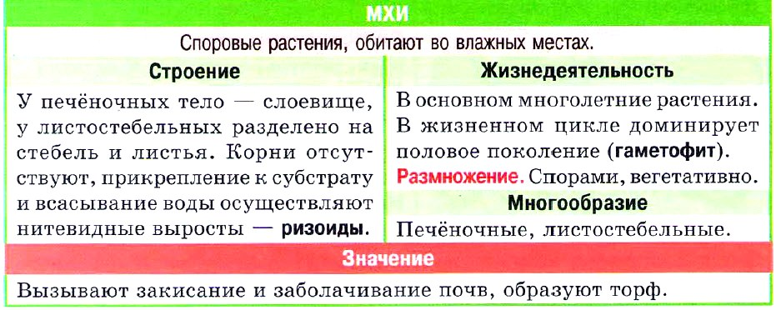
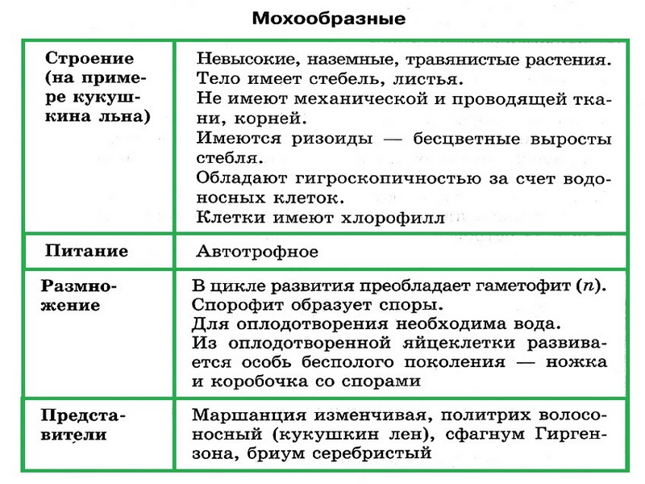
Д.з.: п.20, зад. на стр.111.
Тест по теме «Мхи
Часть А
А1. У большинства мхов имеется
1) корень
2) цветок
3) плод и семена
4) стебель и листья
А2. Мхи размножаются с помощью
1) спор
2) семян
3) листьев
4) стеблей
А3. Мох кукушкин лён представляет собой
1) однолетнее травянистое растение
2) многолетнее травянистое растение
3) кустарник
4) дерево
А4. Отмершие части мха сфагнума образуют
1) торф
2) песок
3) глину
4) известняк

Часть Б
Б1. Верны ли следующие утверждения?
А. Листья сфагнума состоят из живых и мёртвых клеток.
Б. Ризоид у мхов отрастает от основания стебля.
1) верно только А
2) верно только Б
3) верны оба суждения
4) неверны оба суждения
Б2. Установите соответствие между видом растения и его принадлежностью к систематической группе.
Вид растения
А) Хламидомонада
Б) Сфагнум
В) Ламинария пальчатая
Г) Кукушкин лён
Систематическая группа
1) Водоросли
2) Мхи
Б3. Отметьте предложения, содержащие ошибки.
1) Мхи являются одноклеточными растениями.
2) Болотный мох сфагнум размножается спорами.
3) Роль корня у мха кукушкина льна выполняет ризоид.
4) Из отмерших частей мха образуется песок.

